11D WEST COAST
Disney California – Universal Studio Hollyword

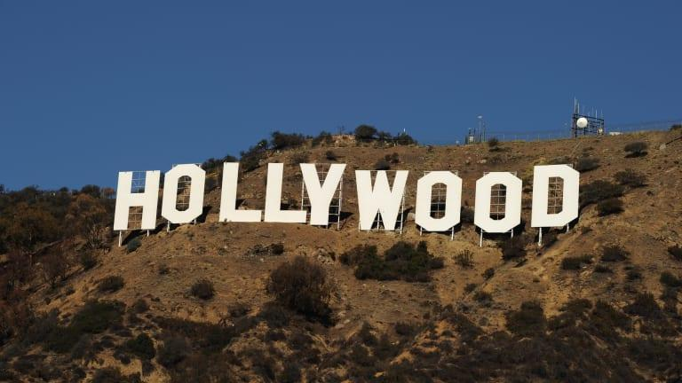
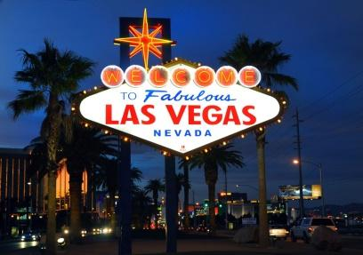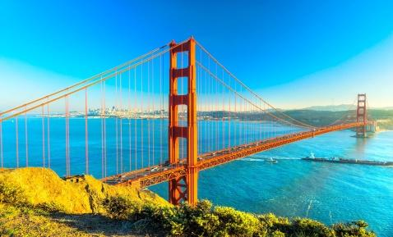

Day 01: Jakarta – Los Angeles
Hari ini para peserta berkumpul di Bandara Soekarno Hatta untuk memulai penerbangan menuju Los Angeles. Dengan China Airlines via Taipei

Day 02 : Tiba Los Angeles (D)
Setiba di Los Angeles, di jemput dan langsung ajak city tour singkat dengan mengunjungi Hollywood walk of fame, Beverly Hills , Downtown Lax. Setelah itu di transfer ke Hotel dan Check in. Bermalam di Hotel Brookhurst Plaza inn atau setaraf.

Day 3 : Free Programe (B)
Setelah makan pagi, acara bebas . Anda boleh mengikuti optional tour Disneyland Theme Park or Universal Studio ( Optional Tour harus di pesan sebelum keberangkatan) Bermalam di Brookhurst Plaza atau setaraf.

Day 4 : Anaheim – Desert Hills – Laughlin (B)
Setelah makan pagi, Perjalanan ke Laughlin sambil berhenti di Desert Hill Premium outlet stores untuk berbelanja. Setelah itu dilanjutkan ke Laughlin dan bermalam di Hotel Harrah's Laughlin Casino atau setaraf.

Day 5 : Laughlin – Horsehoe Bend – Anetelope Canyon – Page (B)
Setelah makan pagi, Transfer ke Page sambil mengunjungi Horsehoe Bend adan Antelope Canyon (Upper). Sore harinya, tiba di Page dan bermalam di Best Western Plus at Lake Powel atau setaraf.

Day 6 : Page – Bryce Canyon – Las Vegas (B)
Setelah makan pagi, Perjalanan panjang ke Las Vegas dari Page melewati Bryce Canyon dan berhenti beberapa stop untuk melihat pemandangan . Bermalam di Hotel Excalibur atau setaraf di Las Vegas.

Day 7 : Las Vegas – Barstow – Fresno (B)
Setelah makan pagi, Perjalanan ke Fresno sambil berhenti di Barstow. Makan siang di Barstow . Lalu perjalanan di lanjutkan ke Fresno. Bermalam di Hotel Wyndham Freso North atau setaraf di Fresno.

Day 8 : Fresno – Yosemite National Park – San Fransisco (B)
Setelah makan pagi, Transfer dari Fresno menuju Yosemite National park . Setelah itu perjalanan di lanjutkan ke San Fransisco. Bermalam di San Fransisco. Bermalam di Hotel Holiday Inn Dublin atau setaraf.

Day 9 & Day 10 : San Fransisco – Departure (B)
Setelah makan pagi, Anda diajak city Tour di Kota San Fransisco dengan mengunjungi Golden Gate, Pier 39, Civic Center, Union Square. Sore hari di antar ke Bandara untuk penerbangan kembali dari San Fransisco menuju Jakarta malam hari. Tiba di Jakarta lusa.

Day 11 : Tiba di Jakarta
Tiba di Jakarta pukul 12:00 siang . kami mengucapkan terima kasih atas partisipasinya.

Harga per orang . Minimal Keberangkatan 20 orang Didampingi Tour Leader dari Jakarta
Keberangkatan | Dewasa / Anak (Twin/Triple) | Single Supp
20 OCT & 22 NOV | Rp 35.900.000 | + Rp 6.000.000
23 DEC | Rp 49.900.00

Note : HARGA DAPAT BERUBAH SEWAKTU – WAKTU & Itinerary dapat berubah sesuai kondisi tour
Harga Termasuk | HargaTidak Termasuk
- Tiket International by China Airlines, economy class  - Bagasi 25Kg PP  - Akomodasi hotel *4 termasuk makan pagi  - Transportasi dengan Bus AC  - Acara Tour & makan sesuai program paket tour diatas  - Tour Leader dari Jakarta | - Tipping TL, Guide & driver : Rp 1.400.000/Pax  - VISA USA : Rp 3.000.000/Pax  - Asuransi Perjalanan  - Pengeluaran pribadi: Tips porter Hotel, mini bar, laundry dan telp

CATATAN & KONDISI TOUR:
1. Harga minimal 20 peserta
2. Uang Muka Pendaftaran tidak dapat dikembalikan (down payment non-refundable) perpeserta Rp 10.000.000
3. Airport Tax International, Fuel Surcharge, biaya visa dan asuransi perjalanan pribadi dapat berubah sewaktu-waktu, dan akan disesuaikan kepada peserta sebelum keberangkatan.
4. Dalam hal aplikasi visa (jika ada), Peserta bersedia memenuhi kelengkapan persyaratan dokumen sesuai jadwal dan ketentuan dari pihak Kedutaan, dan biaya visa tetap harus dilunasi walaupun visa tidak disetujui oleh pihak Kedutaan.
5. Group akan diberangkatkan apabila mencapai jumlah minimum peserta yangtelah tertera di penawaran.
6. Acara perjalanan dapat berubah / diputar berdasarkan kondisi tiap-tiap penerbangan dan hotel di masing-masing kota / negara. Apabila dalam periode tour di kota-kota yang dikunjungi sedang berlangsung pameran / konferensi, atau hotel yang ditawarkan sedang penuh, maka akan diganti dengan hotel-hotel lain yang setaraf di kota terdekat.
7. Apabila terjadi Force Majeur (kondisi di luar kendali seperti : kehilangan, kerusakan, gangguan, keterlambatan sarana angkutan/transportasi, bencana alam dll) yang dapat memengaruhi acara tour akan dirubah dan bersifat nonrefundable (tidak dapat dikembalikan). Dan Biaya Tour tidak termasuk segala pengeluaran tambahan yang disebabkan oleh Force Majeur.
8. Pelunasan biaya tour paling lambat 14 hari sebelum tanggal keberangkatan.
9. Deviasi akan dikenakan biaya sesuai dengan kondisi Airlines yang bersangkutan.
10. Pengunduran diri / pindah tanggal / pindah acara tour sebelum tanggal keberangkatan akan dikenakan biaya pembatalan sbb :
a. Setelah pendaftaran : 50% dari biaya tour
b. 30 – 10 hari kalender : 75% dari biaya tour
c. 09 – hari keberangkatan : 100% dari biaya tour
11. Dengan membayar uang muka pendaftaran Biaya Tour, Anda dianggap telah memahami dan menerima syarat & kondisi di atas. Syarat & Kondisi Tour selengkapnya berlaku sesuai dengan yang tertera di dalam itinerary program.

